Global Equity Strategy 2025 Outlook The Year of the Alpha Bet
Forma de mostrar cuartiles, para ZODA o proyecto con Fwd ratios
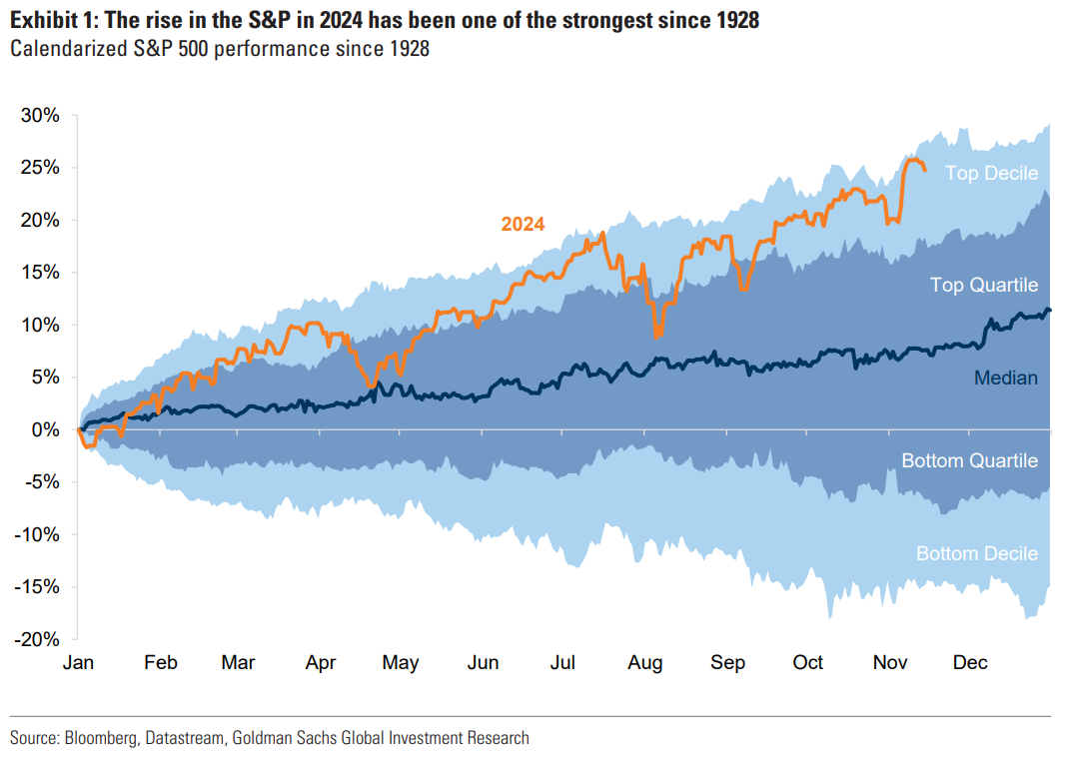
Global Equity Strategy 2025 Outlook The Year of the Alpha Bet
Ideas para charts en proyecto con Fwd ratios
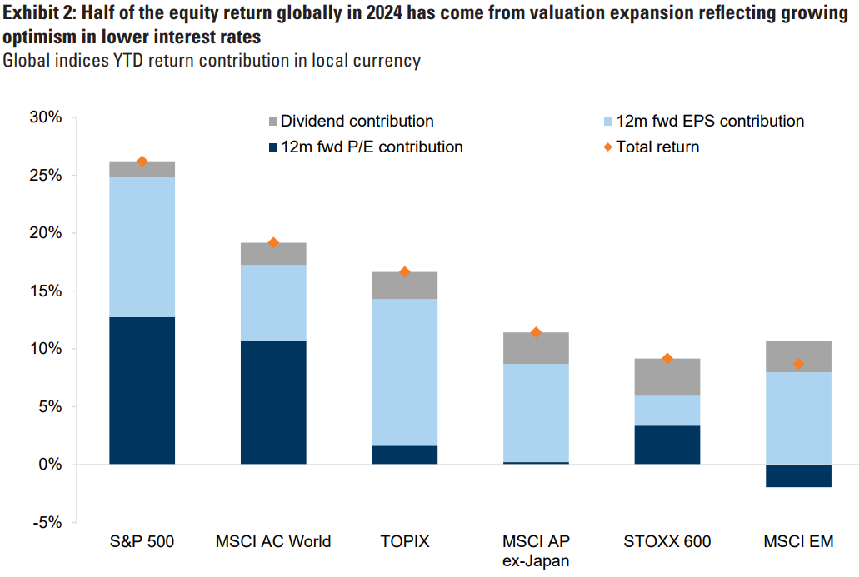
Global Equity Strategy 2025 Outlook The Year of the Alpha Bet
Ideas para charts en ZODA o proyecto con Fwd ratios

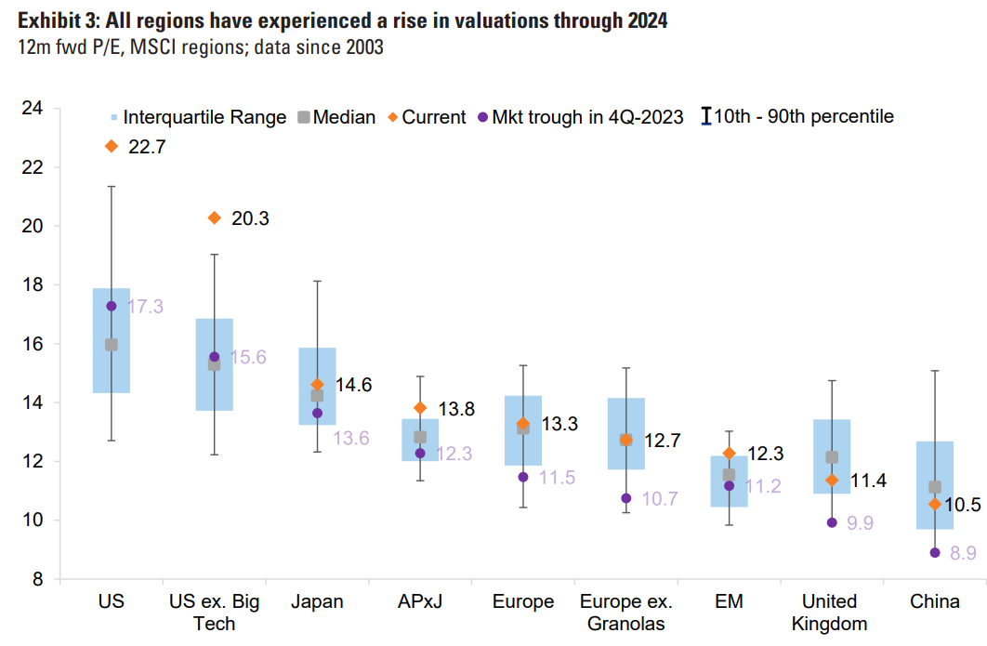
Global Equity Strategy 2025 Outlook The Year of the Alpha Bet
Ideas para charts en ZODA o proyecto con Fwd ratios
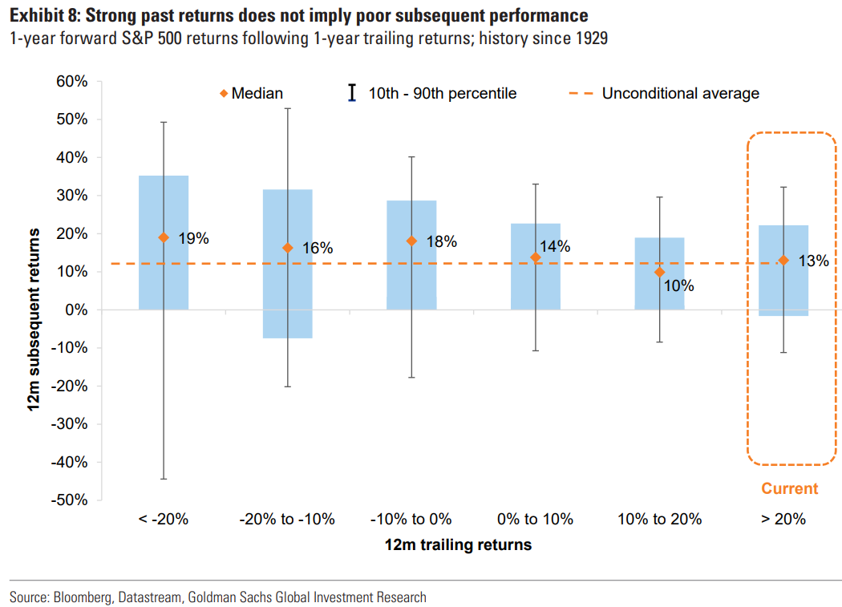

Global Equity Strategy 2025 Outlook The Year of the Alpha Bet
Ideas para charts en ZODA o proyecto con Fwd ratios (investigar Shiller P/E)
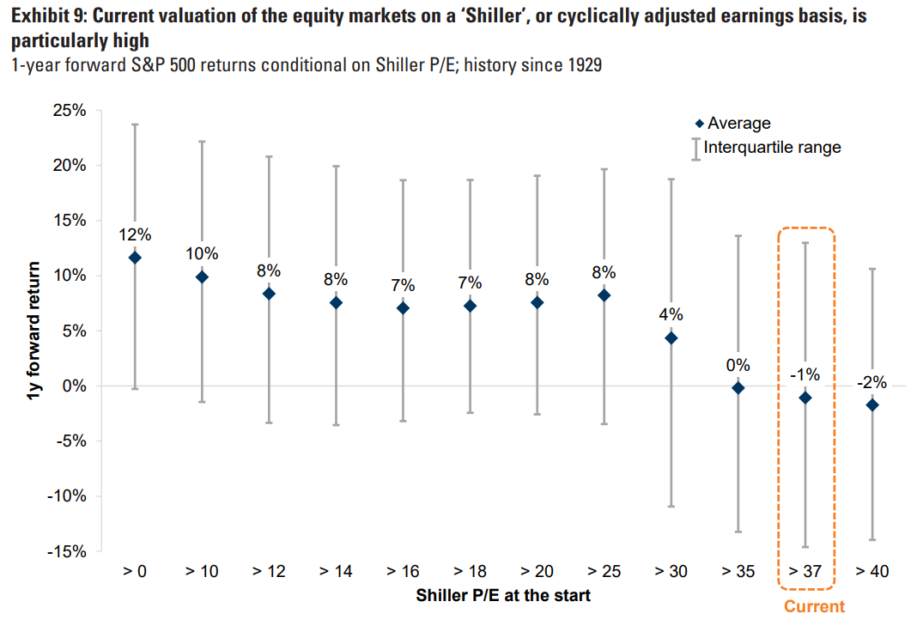
Vanguard economic and market outlook for 2026: AI exuberance: Economic upside, stock market downside
Ideas para charts en proyecto con ZODA o Fwd ratios
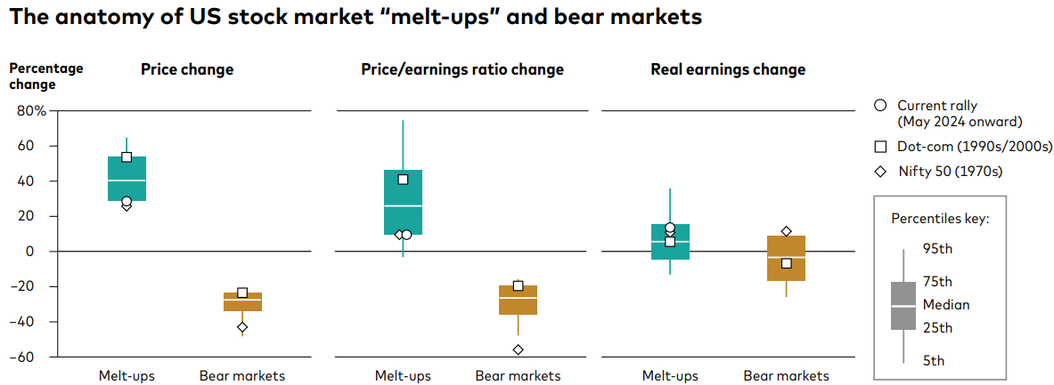

MS_Print Design_Global Insight English
Ideas para charts en proyecto con ZODA o Fwd ratios
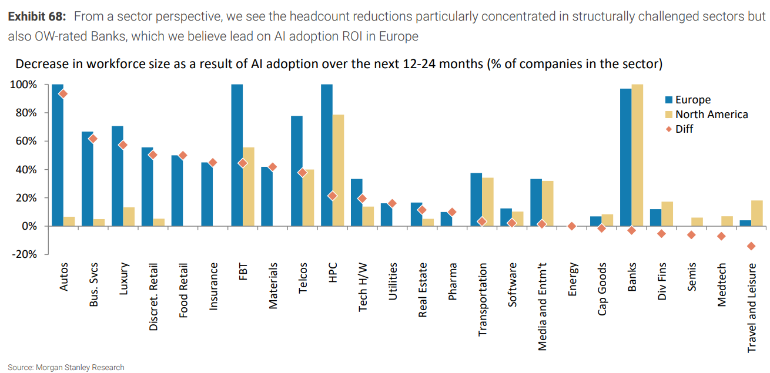
Vanguard economic and market outlook for 2022: Striking a better balance
Ideas para charts (timeline) en proyecto con ZODA o Fwd ratios
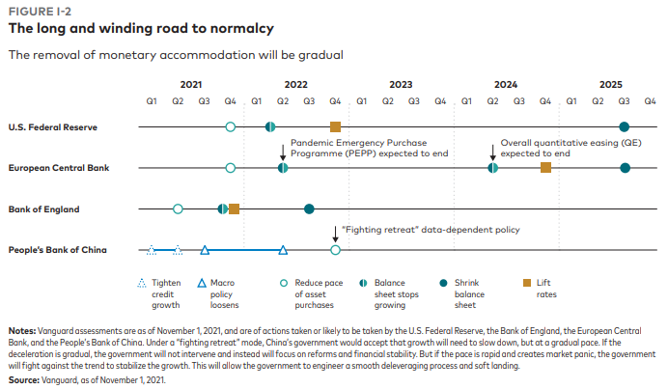

Vanguard economic and market outlook for 2022: Striking a better balance
Ideas para charts en proyecto con ZODA o Fwd ratios
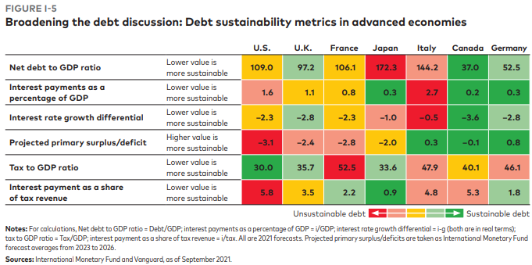
Vanguard economic and market outlook for 2022: Striking a better balance
Ideas para charts en proyecto con ZODA o Fwd ratios
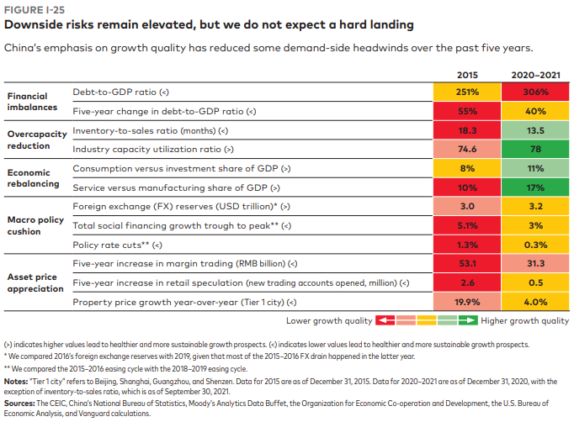

Vanguard economic and market outlook for 2022: Striking a better balance
Ideas para charts en proyecto con ZODA o Fwd ratios
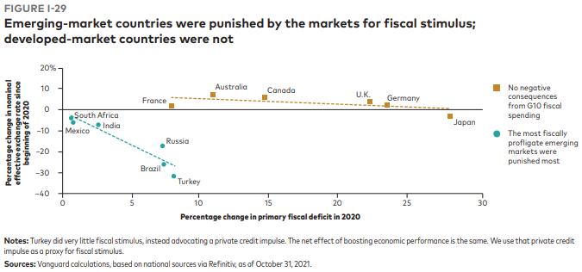
Vanguard economic and market outlook for 2022: Striking a better balance
Ideas para charts en proyecto con ZODA o Fwd ratios
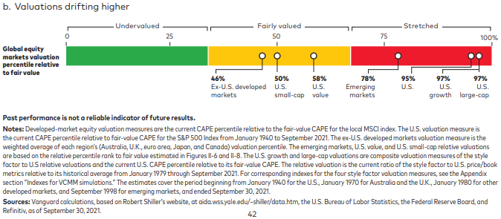

Vanguard economic and market outlook for 2022: Striking a better balance
Ideas para charts en proyecto con ZODA o Fwd ratios
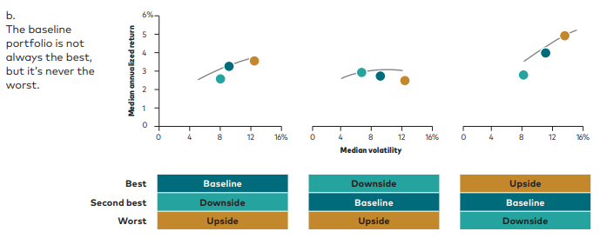
Vanguard economic and market outlook for 2022: Striking a better balance
Ideas para charts en proyecto con ZODA o Fwd ratios
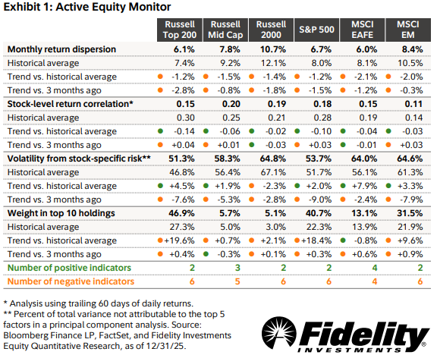

Vanguard economic and market outlook for 2022: Striking a better balance
Ideas para charts en proyecto con ZODA o Fwd ratios
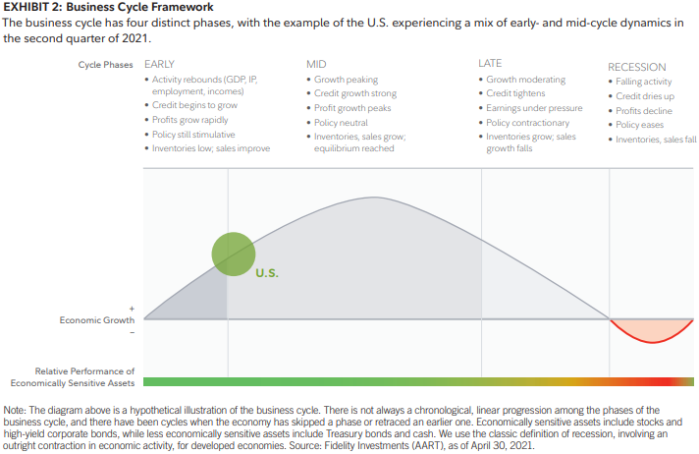
Vanguard economic and market outlook for 2022: Striking a better balance
Ideas para charts en proyecto con ZODA o Fwd ratios
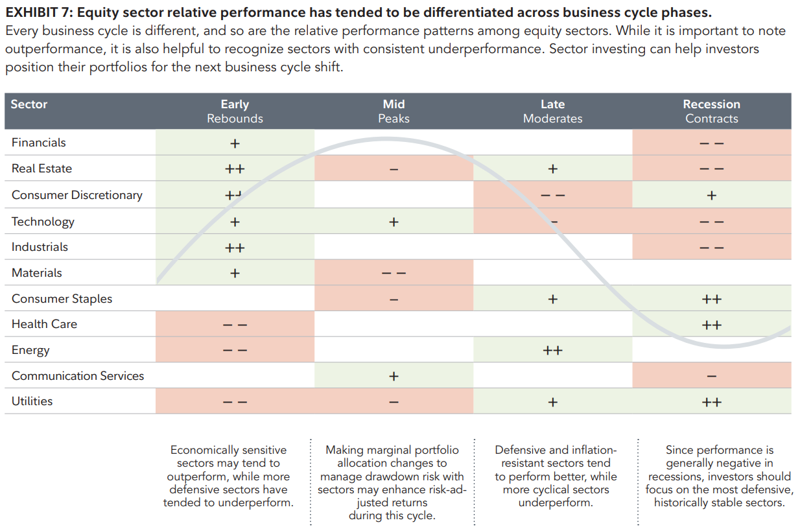

Vanguard economic and market outlook for 2022: Striking a better balance
Ideas para charts en proyecto con ZODA o Fwd ratios
Vanguard economic and market outlook for 2022: Striking a better balance
Ideas para charts en proyecto con ZODA o Fwd ratios
Vanguard economic and market outlook for 2022: Striking a better balance
Ideas para charts en proyecto con ZODA o Fwd ratios

